溫室構造設計專家知識系統

規劃書

金屬工業研究發展中心

2020年12月01日

**目錄**

1. 簡介………………………………………………………………….4

1.1 專案緣起

1.2 系統目標

2. 相關研究……………………………………………………………..5

2.1 類神經網路

2.2 智慧計算

2.2.1 遺傳演算法

2.2.2 粒子群最佳化

2.2.3 螞蟻族群最佳化

2.2.4 灰狼最佳化

2.3 文字雲

3. 系統功能描述………………………………………………………15

3.1 系統架構與開發工具

3.2 功能需求

3.3 資料需求

4. 系統操作說明………………………………………………………28

4.1 首頁說明

4.2 會員系統

4.2.1 註冊

4.2.2 登入

4.2.3 忘記密碼

4.3 材料與設計知識庫

4.3.1 知識頁面(所有使用者)

4.3.2知識頁面(需登入會員，且身分必須為專家、管理員)

4.3.3 新增知識

4.3.4 編輯知識

4.3.5 刪除知識

4.4 分析知識庫

4.4.1分析知識庫基本

4.4.2 溫室流體分析－圖表分析

4.5 溫室建議

4.6 風速查詢(各地區建築物耐風等級)

4.7 蔬菜作物資訊

5. 參考文獻……………………………………………………………42

1.簡介

1.1 專案緣起

近幾年，溫室栽培、精緻蔬果成為農業的主流，許多鄉間逐漸蓋起一棟棟的溫室。但在建造溫室的過程中，因農民、溫室業者與資材業者間，在溫室資材技術上沒有共通標準，且對國際先進溫室設計技術與規範理解不易；在溫室設計工程科學上，農民以直觀直接的方式主導溫室工程設計，業者以成本競爭下簡化溫室設計或沿襲傳統工程經驗工程科學技術方法不足；在溫室維護管理技術上，既有的溫室延壽與強化優化技術缺乏，溫室使用以農作為先缺乏維護管理技術溫室平日少維護，遇損害完全依賴溫室業者處理，重大災損時，溫室業者忙於奔命卻缺工缺料，農民只能苦苦等待。

為了解決上述在建造溫室時，農民、溫室業者與資材業者間在溫室上的問題。在先進農業生產國已針對溫室皆訂定相關規範，如美國國家溫室廠商協會結構設計手冊乃依據美國建築法規及美國土木工程學會標準，但其與一般基本建築物之間有不同載重係數；歐洲多國學者進行溫室設計研究，並由歐洲標準化技術委員會訂立溫室結構與設計標準；日本施設園藝協會出版園藝用設施之安全構造基準，但其中設施之風壓力及地震力仍依據日本建築基準法施行令計算。而目前我國則以農委會制定農業溫室標準圖樣及內政部公告之建築物耐風設計規範及解說供參考使用。台灣學者專家對於溫室結構也有相關之研究，對溫室也使用有限元素分析軟體進行溫室結構應力分析，探討對抗風強度之影響，也有使用風洞實驗研究溫室的風力負載。

研究方向將在溫室結構材料上，包含材質優化、形狀設計、表面處理等三項材料製程技術，以提升結構材料之結構強度、輕量化省成本及高耐蝕壽命性，並針對簡易溫室之連結機構強化設計及強固型溫室連結機構的優化工程設計。但目前尚無一套系統化的溫室設計系統以協助溫室的規劃設計。

1.2 系統目標

本計畫之目標旨在建置一套具有系統化的溫室設計專家知識系統。此知識系統將溫室相關知識整合、溫室相關分析、材料相關分析等進行管理。將透過整合國內外設計規範、先進技術及專家經驗知識，應用新式智慧化電腦輔助設計技術，開發溫室總體規劃設計專家系統；輔助溫室設計者進行專業之電腦輔助設計，協助農民及溫室業者能快速有效的設置高安全性、高效能且合理成本之溫室設計。

在此，由於每個人的精力、記憶力和時間是有限的，農民在使用溫室設計專家知識系統時，在知道所要查詢的知識，卻不知道從技術知識庫中何處查詢起的農民，要如何從系統龐大的技術知識庫中查詢自己想查詢的、有效的知識？為此將透過「文字雲」展示技術知識庫中的知識內容與關鍵字出現頻率，根據目的性的不同，以視覺化的方式呈現。為農民提供更便捷的方式獲取知識內容，使農民在不需要閱讀所有技術知識庫內容的前提下，能夠快速聚焦在技術知識庫中最多人所查詢的知識，為此尋找所要之內容。

2. 相關研究

2.1 類神經網路

人工神經網路是一種使用大量的相連人工神經元來模仿生物神經網路能力的計算系統。人工神經元是生物神經元的簡單模擬，它首先會從外界環境或其他人工神經元來取得資訊，在經過非常簡單的計算之後，再輸出其結果至外界環境或其他人工神經元。神經元是神經網路的基本組成單元，其負責執行神經網路中訊號的產生、傳遞與處理等功能。基本上，神經細胞係透過輸入神經樹突接收由其他神經細胞輸入的微波訊號，再藉由透過神經細胞核進行處理。其處理過程是將所收集到的訊息做一個加總的動作，之後經過一次非線性的轉換，產生一個新的微波訊號。神經元對於訊號強度有一門檻，倘若產生的微波訊號強度超過門檻，則新的訊號便會藉由神經軸突傳送至其他的神經細胞[1]。

一般而言，常被用於處理分類或預測相關議題的人工神經網路包含倒傳遞（Back Propagation）神經網路、輻狀基底函數（Radial Basis Function）神經網路以及小波（Wavelet）神經網路等多種模型，其中又以倒傳遞神經網路最被廣為使用。倒傳遞神經網路是一種具有學習能力的多層前饋式神經網路。除了輸入層與輸出層之外，倒傳遞神經網路還具備有至少一層的隱藏層。圖2.1 所示之內容即為一具有三層結構的倒傳遞神經網路。在倒傳遞神經網路中，任意兩個位於同一層內部中的神經元彼此並不相連，而位於相鄰層間的神經元則是彼此連接。此外，輸入層中的神經元主要負責接收來自於外部世界的輸入訊號 (例如：風向、風力、溫室形狀與結構)，並將這些訊號發送給位於隱藏層中的神經元。而位於隱藏層中之神經元的最主要作用則是藉由權重值來表現前一層神經元交互作用後的結果，進而識別所欲處理問題的內在結構與特徵。至於輸出層中的神經元則是負責接收由隱藏層中各神經元所發送之訊號，並將最後運算所得之內容 (例如：溫室各面向所受風壓) 予以輸出[1-2]。



圖2.1 一個具有三層結構的倒傳遞神經網路

倒傳遞神經網路的運作過程可分為學習與回想兩個階段。在學習階段中，吾人首先將問題領域所得之訓練樣本的資料輸入至網路，並比較實際輸出值與預期輸出值兩者之間的誤差。之後，再利用最陡坡降法計算輸出層各神經元的權重修正量，並且將該誤差值向後發送至隱藏層，藉以修正隱藏層各神經元的權重值。此一過程將反覆被執行直到神經網路所輸出之誤差值低於預定的目標為止。圖 2.2 所示之內容即為倒傳遞神經網路之學習階段的運作流程。一旦神經網路被訓練完成，吾人便可於後續的回想階段解決所欲處理之分類、預測以及雜訊過濾等問題。此一階段之運作流程如圖 2.3 所示[3]。



圖2.2 倒傳遞神經網路學習階段的運作過程



圖2.3 倒傳遞神經網路回想階段的運作過程

倒傳遞神經網路具有學習準確度高以及回想速度快等優點。但若訓練樣本數量越多，則學習過程的反覆運算次數也越多，進而導致學習速度下降。此外，神經元的初始權重值、輸入門檻值以及學習速率值的設定，都將影響訓練的速度；而隱藏層的層數及神經元的個數，也影響著訓練速度及回想的準確度。因此，本計畫將利用智慧計算技術優化倒傳遞神經網路，以期能夠提升預測、決策準確度[3]。

2.2 智慧計算

禁忌搜尋（Tabu Search）、遺傳演算法（Genetic Algorithms，GAs）、粒子群最佳化（Particle Swarm optimization，PSO）、螞蟻族群最佳化（Ant Colony Optimization，ACO）以及灰狼最佳化方法（Grey Wolf Optimization，GWO）是幾種常用於發展智慧計算方法的隨機搜尋技術[4-6]。一般而言，這些技術的基本原理皆是源自於對日常生活或自然界現象的觀察與模仿。例如：藉由模仿人類記憶功能以引導演算法於求解過程中避免陷入區域最佳的困境係禁忌搜尋演算法的中心思想。此一演算法的主要特色是藉由一禁忌串列（Tabu List) 記錄求解過程中搜尋過的解，用以避免重覆的搜尋程序以及陷入區域最佳解。此一演算方法在開始執行時會先建立一個必要的禁忌串列並產生一個初始解且將之視為現行解。在設定目前的全域最佳解為渴望標準（Aspiration Level) 之後，禁忌搜尋演算方法會針對目前的現行解進行移步運算而產生出數個鄰近解。接著再由這些個鄰近解中選出最佳的解，並檢查該解是否存在於禁忌串列中。若該解確實存在於禁忌串列中且又優於渴望標準，則將該解加入禁忌串列，並將其更新為渴望標準。若該解不存在於禁忌如此串列中，則直接將其加入禁忌串列中，更新目前的全域最佳解為渴望標準，並將現行解更新為目前的全域最佳解，重覆執行到終止條件到達為止[7-9]。

2.2.1 遺傳演算法

遺傳演算法則是由學者 Holland 於 1975 年所提出。此一演算法係植基於達爾文「物競天擇」演化理論的概念發展而成。達爾文的進化論強調所有物種都是基於適者生存的法則而存在。此一學說假設生物可藉由交配（Crossover）、突變（Mutation）及選擇（Selection）等過程繁衍出新的子代。針對吾人所欲求解問題之狀態空間，遺傳演算法試圖以模擬自然界物種演化過程的方式進行搜尋並藉此獲得問題的解答。在遺傳演算法中，相對應於所求解問題的一個可行解通常會被表示成為一個以字串方式編碼而成的染色體（或稱個體）。每個染色體係由許多的基因所組成。不同的基因內容使得染色體呈現出不同的特徵，而這些特徵在經過評估之後便會反映出該染色體相對於族群中其它染色體的適存值。基本上，適存值越高的染色體表示其所相對應解的品質越高[10]。

在決定了編碼方式之後，吾人接著便可建立一個由數個初始染色體所組成的族群。通常，以隨機方式產生初始解是最直接的方法。一旦族群建構完成，族群中會有多組染色體配對被隨機選出，並藉由交配程序產生新的子代。交配運算的主要目的在於將不同染色體的部份基因予以交換，進而使得相對應解的理想特徵可以被保留至下一個世代。除了交配程序之外，另一種可用以產生新的子代的操作為突變程序。最常見的突變運算是從染色體中以隨機的方式選取一個基因並改變其內容或所在位置。此一程序之目的主要是賦予演算法在搜尋過程中具有跳脫局部最佳解陷阱的能力。在經過了交配和突變的運算過程之後，吾人便可藉由評估每個染色體的適存值以決定該染色體是否得以繼續存活而進入下一世代。常見的作法包括隨機抽樣（Stochastic Sampling）、決定性抽樣（Deterministic Sampling）或是混合以上兩種方法來選擇組成下一世代族群的染色體成員。遺傳演算法便是藉由重複執行交配、突變、評估、選擇等程序試圖找出欲求解問題的最佳解。顯而易見地，對於環境的適存程度越高的染色體而言，其在演化過程中得以存活的機率當然也就越高。如此反覆運作許多世代之後，吾人將能預期可獲致高品質的問題解[10-11]。

2.2.2 粒子群最佳化

粒子群最佳化方法則是由學者 Eberhart 與 Kennedy 所提出。此一演算方法主要是根據社會群體行為模式與模組化生物群體行為這兩個基本概念所發展而成。在社會群體中，各個個體主要以其自身與他人所擁有的經驗作為決策行為的考量依據，進而藉此建立個體自我學習與經驗傳遞的群體行為模式。粒子群最佳化方法便是藉由觀察自然界生物群體行為之後所得的結果，利用三種不同類型的向量塑模複雜的生物群體行為，包括：（1）跟隨最接近目標之個體移動；（2）朝著目標移動；以及（3）朝群體中心移動。在粒子群最佳化方法中，一個粒子於問題狀態空間中的所在位置係用以表示吾人欲求解之最佳化問題的一個解。每一個粒子皆會伴隨著由適應函式所評定的適存值，用以反映該粒子目前所得解的品質。粒子群最佳化方法亦可被視為是一種迭代式的演算法。在每次的迭代過程中，每一個粒子皆會記錄其在搜尋過程中所發現的最佳解資訊（亦即，個體最佳解），並藉由此一資訊修正該粒子的搜尋方向。吾人稱此一行為模式為粒子的「認知模式（Cognition Model）」。此外，粒子間亦會藉由相互的資訊傳遞途徑來獲得群體中的最佳解資訊（亦即，群體最佳解）並進一步加以參考。此種藉由群體最佳解資訊來修正粒子自身搜尋方向的模式，稱之為粒子的「社會模式（Social-Model）」。粒子群最佳化方法中的粒子便是透過認知模式與社會模式的交互運作，導引粒子個體往狀態空間中最為適切的方向移動，進而獲得欲求解問題的近似最佳解[12]。

基本上，粒子群最佳化方法中的各個粒子係依據該粒子目前的速度、該粒子相距於個體最佳解的距離以及相距於群體最佳解的距離來更新其自身的速度。之後，再依據此一更新後的速度調整該粒子的位置，兼且更新粒子的搜尋距離與方向。此一更新規則定義如下：





其中， 與  分別表示粒子 *i* 在迭代 *t* 時位於狀態空間中的速度以及位置；至於  與  則是分別表示個體與群體最佳解的資訊。此外，*ϕ*1 與 *ϕ*2 代表學習因子，分別控制粒子往個體最佳解方向以及群體最佳解方向移動的權重；而符號 *r*1 與 *r*2 則是介於 0 和 1 之間的隨機變數[12-14]。

2.2.3 螞蟻族群最佳化

螞蟻族群最佳化技術則是源起於馬可‧朵麗哥（Marco Dorigo）等學者於 90 年代初期所提出之著名的螞蟻系統（Ant System，AS）演算方法。螞蟻系統的設計構想主要源自於對自然界螞蟻覓食行為的觀察。在真實世界中，螞蟻利用一種名為「費洛蒙（Pheromone）」的化學物質彼此溝通，進而以協同合作方式找出巢穴與食物之間的最短路徑。螞蟻系統便是以人工螞蟻模擬此一行為模式並將之應用在旅行推銷員問題的求解。螞蟻系統與傳統泛用啟發式演算方法在設計上的最大不同之處在於：此一系統的設計精神著重在建構問題解的過程。藉由學習以往建構問題解過程的經驗，人工螞蟻可以達成改善目前所建構解之品質的目的[15]。

一般而言，基於螞蟻搜尋技術所發展而成之演算法的執行過程可概分為初始、建構以及回饋等三階段。初始階段主要是初始化演算法在執行時所需使用的參數；而建構階段則是著重在導引人工螞蟻在建構圖形上進行走訪，進而建構出問題可行解；至於回饋階段則是擷取眾多人工螞蟻在建構問題解過程中所獲得的經驗，進而使得該經驗成為其它人工螞蟻在後續決策過程中的參考依據。各階段的主要工作說明如下[15-16]：

* 初始階段：本階段的主要工作項目在於決定演算法於執行時所使用參數的初始值。常用的參數包括：求解問題時所需使用的人工螞蟻數量、附加在建構圖形中每一個邊（或頂點）的初始費洛蒙濃度、費洛蒙蒸發率等。一般而言，各個演算法依其目的與設計方法的不同而有不同的參數值。例如：FANT-TMS 演算法只利用一隻人工螞蟻執行建構問題解的程序。此外，參數值的決定方式亦可被進一步區分為靜態與動態兩種類型。靜態類型係指參數值在演算法執行之前便已事先決定；反之，則稱為動態類型。例如：ACO-TMS 演算法便是根據所欲求解問題案例的特性，以動態方式決定求解問題時所需使用的人工螞蟻數量。
* 建構階段：建構階段的主要工作項目是執行人工螞蟻選取構成問題解之元件的程序。此一程序將在本階段中反覆執行直到所有人工螞蟻皆已建構出可行解為止。程序中通常包含了狀態轉移規則以及區域費洛蒙更新規則。狀態轉移規則旨在指引人工螞蟻在走訪建構圖形時的行進方向，使得越符合解題目標的構成問題解之元件有越大的機會被人工螞蟻所選取。現假設有一編號為 *k* 的人工螞蟻 *ak*，其在時間為 *t*-1 時的所在位置為建構圖形中的頂點 *vi*。若以螞蟻系統所採用的狀態轉移規則為例，則人工螞蟻 *ak* 在時間 *t* 時會由頂點 *vi* 行進至頂點 *vj* 的機率可定義如下：



其中，*τij*(*t*) 表示建構圖形中連接頂點 *vi* 與 *vj* 之邊 *eij* 所累積的費洛蒙濃度；*ηij*(*t*) 表示根據問題特性所定義的啟發值；*α* 與 *β* 係用以調整費洛蒙嗅跡與啟發值對於人工螞蟻決策行為的相對影響程度； 則是表示人工螞蟻 *ak* 位於頂點 *vi* 時所有可行進之頂點所構成的集合。當人工螞蟻 *ak* 建構出一個可行解之後，吾人便可根據構成該可行解之元件的內容以及區域費洛蒙更新規則適度增減建構圖形中之費洛蒙的量，藉此反映搜尋求解的現況並改變其它人工螞蟻建構問題解的行為，避免所有的人工螞蟻產生出相同的解。

* 回饋階段：本階段的主要工作是擷取所有人工螞蟻在先前的搜尋過程中所獲得的經驗，並藉由整體費洛蒙更新規則在特定路徑上累積適量的費洛蒙，用以強化該經驗的參考價值，進而使得人工螞蟻在後續的決策行為中能依據此一資訊做出更為準確的判斷。此外，在進行整體費洛蒙更新之前，吾人亦可針對前一階段由人工螞蟻建構所得的解執行區域搜尋程序，藉以有效提昇所得解的品質

2.2.4 灰狼最佳化

近年來備受重視的隨機搜尋技術還包括了灰狼最佳化演算法。此一方法係植基於現實生活中的灰狼族群狩獵行為以及社會階級制度所發展而成。灰狼屬於食物鏈頂端的食肉動物，常以群居方式生活。牠們嚴守社會階級制度且分工明確，同時以協同合作方式進行狩獵。灰狼演算法將狼群中具有最強領導能力（亦即，具有最佳適存值）的個體標註為 *α* 狼，其在追捕獵物（尋優）過程中扮演領導者的角色，而其它的灰狼個體則根據社會階級由高而低被依序標記為 *β*、*δ* 以及 *ω*。在此，*β* 與 *δ* 狼是狼群中具有次佳適存值的兩個個體，牠們是 *α* 狼的候選者，並在追捕獵物（尋優）過程中協助 *α* 狼進行決策以及管理狼群；至於 *ω* 狼則是配合 *α*、*β* 以及 *δ* 狼對獵物進行攻擊。在整個追捕獵物的過程中，首先會由 *α* 狼帶領狼群進行搜索、跟踪並接近獵物。當距離獵物的範圍足夠小時，*β* 與 *δ* 狼會在 *α* 狼的指揮下採取包圍行動，並召喚周圍的 *ω* 狼對獵物進行攻擊。當獵物移動時，狼群所形成的包圍圈也會隨之移動，直至捕獲獵物為止。[17-18]灰狼群體以迭代方式追捕獵物的步驟可概述如下：

步驟1. 初始化狼群與相關參數內容值。

步驟2. 隨機指定每一隻灰狼個體在問題解空間的位置。

步驟3. 計算每一隻灰狼個體的適存值。

步驟4. 根據適存值大小找出代表 *α*、*β* 以及 *δ* 狼的個體。

步驟5. 根據 *α*、*β* 以及 *δ* 狼的帶領，更新每一隻灰狼個體在解空間的位置。

步驟6. 重複執行步驟 3 直到終止條件成立為止。

基本上，灰狼演算法具有結構簡單、需調節的參數少以及容易實現等優點。在求解函式最佳化問題方面，研究結果顯示灰狼演算法的收斂速度與求解精確度均優於傳統的隨機搜尋技術（例如：遺傳演算法以及粒子群最佳化方法）。有鑑於此，本計畫將以整合萊維飛行模式之改良式灰狼演算法實現倒傳遞神經網路的優化。基於演算法中之灰狼位置具有實數表示的特性，我們可採取最直觀且簡單的設計法則，將灰狼位置編碼為一組浮點數字串，且該字串內容即為對應至類神經網路之權重參數的內容值。之後，便可透過灰狼演算法的執行程序決定出最佳的位置（亦即，倒傳遞神經網路之最佳權重參數）。圖 2.4 所示之內容即為一以浮點數字串編碼神經網路權重之範例。



圖2.4 以浮點數字串編碼神經網路權重之範例

2.3 文字雲

「文字雲(Word Cloud)」是由各種字詞組合成、如雲一般的圖形。“文字雲”是關鍵詞的圖像化、視覺化描述，用於匯總使用者生成的標籤或一個網站的文字內容。標籤一般是獨立的詞，常常按字母順序排列，其重要程度又能通過改變字體大小或顏色來表現，所以文字雲可以靈活地依照字序或熱門程度來檢索一個標籤。大多數標籤本身就是超連結，直接指向與標籤相聯的一系列條目[20-21]。

根據文字雲的作用，在應用中可以將其分成三大類。其中，第一類用於描述網站中的每個獨立條目，第二類著力於從整體上刻畫網站所有條目的標籤情況：

* 第一類標籤雲：每一個條目都有自己獨立的標籤雲，標籤字體越大，此條目中使用者使用過這個標籤的次數就越多，在頁面公開統計點擊且不要求精準數據的情況下十分適用。
* 第二類標籤雲：網站一般會有一個超大型標籤雲，標籤字體越大，網站裡使用過這個標籤的條目數就越多。第二類標籤雲可以顯示出標籤的熱門程度。
* 第三類標籤雲：在此類中，標籤作為一個數據項目的工具，用於表示在整個集合中各個項目的數據量的大小。

針對溫室專家知識系統中技術知識庫之文字雲產生流程圖，如圖2.5所示。



**▲**圖2.5 文字雲產生流程圖

|  |  |
| --- | --- |
| 步驟1 | 抓取知識庫內容  抓取掃描溫室專家知識系統中技術知識庫之內容，將知識內容進行文字分割整理。 |
| 步驟2 | 詞彙斷詞  將所抓取之技術知識庫內容中能夠獨立運用並含有語義內容或語用內容（即具有表面含義或實際含義）的最小單位，進行詞彙斷詞。 |
| 步驟3 | 詞彙頻率統計  統計技術知識庫中知識內容，每一個詞彙斷詞所出現的總次數。 |
| 步驟4 | 機器學習  將每個詞彙所統計之次數，進行機器學習(例如：集群分析、智慧計算演算法)，以找出詞彙間的規則、關聯性、熱門程度等等。 |
| 步驟5 | 關鍵詞萃取  根據機器學習的學習計算結果，排列出詞彙相關性、熱門、最常使用、最常出現等關鍵詞，進行關鍵詞萃取。 |
| 步驟6 | 資料視覺化－文字雲  文字雲將依據關鍵詞萃取結果進行排序，排序結果的關鍵詞將通過不同的字體大小或顏色來表現其最常使用、最熱門、重要之程度。 |

3. 系統功能描述

3.1 系統架構與開發工具

本計畫目前所建置之溫室設計專家知識系統採用客戶/伺服式架構。客戶端主要提供以網頁形式的使用者介面(以HTML、PHP、JavaScript程式語言實作)提供民眾、溫室業者與溫室相關專家操作使用；伺服端則是以MySQL關聯式資料庫進行所有的知識庫與數據分析資料庫管理相關資料的維護。

3.2 功能需求

知識供應模組主要功能在於提供作物、設施、環控、結構、知識以及資訊等各領域專家建立知識內容之用。考量系統使用的便利性以及日後擴充的可能性，本計畫將以網頁瀏覽器作為所將建置系統的圖形化使用者介面。此模組介面之設計規劃。整體畫面可概分為兩個區域，其分別為畫面左方的目錄區以及右方的顯示區。目錄區主要以樹狀結構方式呈現知識庫內容的階層架構，至於顯示區則是用於呈現知識內容。

針對目錄區的標題內容，使用者可執行的操作包括：檢視、新增。另一方面，關於知識庫內容的管理，使用者可執行的操作則是包括：檢視、編輯、刪除、查詢。當使用者欲新增/編輯/刪除知識內容時，顯示區之內容將由顯示模式切換為編輯模式。顯示區的操作不僅要將權限議題納入考量，同時還要提供文書編輯的功能。知識供應模組所有的功能項目操作清單與說明詳列於表3.1 內容所示。

▼ 表3.1 功能項目操作清單與說明

|  |  |  |
| --- | --- | --- |
| 功能項目 | 操作 | 說明 |
| 目錄管理 | 檢視 | 使用者可用滑鼠左鍵點擊目錄區中的目錄標題（狀態可能為展開或收起），若該目錄中包含任何的子目錄或知識內容，則該目錄會以收起或展開之對應方式呈現。 |
| 新增 | 使用者(需登入會員，且身分須為專家、管理員)可透過滑鼠左鍵點擊「新增知識」圖鈕，進行知識庫的新增。 |
| 知識庫內容管理 | 檢視 | 1. 使用者可用滑鼠左鍵點擊目錄區中的知識內容標題，系統便會將顯示區的狀態切換為顯示模式，並且呈現相對應的知識內容與相關資訊。 2. 顯示區現階段所呈現之內容資訊包括：  * 知識標題 * 知識內容本文 |
| 新增 | 1. 使用者可用滑鼠左鍵點擊目錄區上的「新增知識」圖鈕，系統將會導向新增知識頁面，並且呈現空白的知識內容本文。 2. 在新增知識模式中，使用者可針對知識內容執行常見的文書編輯操作。 3. 一旦使用者完成知識內容的新增，便可用滑鼠左鍵點擊顯示區上方的「完成新增」圖鈕，系統不僅會儲存編寫知識內容的父項目、知識標題、編輯人與知識內容本文，同時也會在目錄區中的相對應位置新增一知識標題。 |
| 編輯 | 1. 使用者可用滑鼠左鍵點擊顯示區右方的「編輯」圖鈕，系統接著會將顯示區的狀態切換為編輯模式。 2. 在編輯模式中，使用者可針對知識內容執行常見的文書編輯操作。 3. 使用者完成知識內容的編輯，便可用滑鼠左鍵點擊顯示區上方的「完成編輯」圖鈕，系統將會更新此知識之父項目、知識標題、編輯人與知識內容本文。 |
| 刪除 | 在檢視模式情況下，使用者可用滑鼠左鍵點擊顯示區右方的「刪除」圖鈕，經過再一次確認之後，系統會將目前正在檢視的知識內容以及目錄區中相對應的知識內容標題一併予以刪除。 |
| 查詢 | 在顯示模式情況下，使用者可利用瀏覽器所提供之查詢功能，以關鍵字方式查詢知識內容。 |

3.3 資料需求

本計畫目前所建置之知識庫與數據分析資料庫整合，系統有關資料需求部分描述如下：

* 每一位使用者可以管理多筆知識(或從未管理)；每一筆知識可以被1位使用者所管理。
* 每一個材料種類會包含多個材料格式(或從未包含)；每一個材料格式會被1個材料種類所包含。
* 每一種溫室種類會包含多個溫室格式(或從未包含)；每一個溫室格式會被1種溫室種類包含。
* 每一個溫室格式可以對應多個流體分析結果(或沒有對應)；每一個流體分析結果可以被1個溫室格式所對應。

基於以上所描述的內容，目前溫室設計專家知識系統之實體關係圖(Entity-Relationship Model)如圖3.1所示。

|  |
| --- |
|  |
| 圖3.1 溫室設計專家知識系統實體關係圖 |

在圖3.1中，共包含使用者、知識、材料種類、材料格式、溫室種類、溫室格式、流體分析結果、各地風速、風速名稱、作物資訊LME金屬價格等二十個實體，各實體所包含之屬性則分別呈現於圖3.2至圖3.12中。

|  |
| --- |
|  |
| 圖3.2 使用者實體之屬性 |
|  |
| 圖3.3 知識實體之屬性 |
|  |
| 圖3.4 材料種類實體之屬性 |
|  |
| 圖3.5 材料格式實體之屬性 |
|  |
| 圖3.6 溫室種類實體之屬性 |
|  |
| 圖3.7 溫室格式實體之屬性 |
|  |
| 圖3.8 流體分析結果實體之屬性 |
|  |
| 圖3.9各地地理資訊實體之屬性 |
|  |
| 圖3.10 風速名稱實體之屬性 |
|  |
| 圖3.11 作物資訊實體之屬性 |
|  |
| 圖3.12 LME金屬價格實體之屬性 |
|  |
| 圖3.13 風力登陸與路徑分析實體之屬性 |
|  |
| 圖3.14 結構分析實體之屬性 |
|  |
| 圖3.15 材料成本分析實體之屬性 |
|  |
| 圖3.16 溫室成本分析實體之屬性 |
|  |
| 圖3.17 溫室成本比實體之屬性 |
|  |
| 圖3.18 桁架高度分析實體之屬性 |
|  |
| 圖3.19 桁架腹桿角度實體之屬性 |
|  |
| 圖3.20 桁架上下弦與腹桿尺寸變化控制實體之屬性 |
|  |
| 圖3.21 桁架屋頂桁架的優化組合設計實體之屬性 |

由於各個實體間不存在多對多的關係，因此各個實體將各自對應產生一張資料表格(如表3.1至表3.20所示)。

表1. 使用者資料表欄位格式

|  |  |  |  |  |  |  |
| --- | --- | --- | --- | --- | --- | --- |
| 使用者 | | | | | | |
| 欄位名稱 | 資料型態 | 欄位大小 | 允許空值 | 預設內容 | 鍵別 | 欄位說明 |
| 編號 | Int | 10 | □是■否 | 無 | PK |  |
| 姓名 | Varchar | 255 | □是■否 | 無 |  |  |
| 電話號碼 | Varchar | 8 | □是■否 | 無 |  |  |
| 信箱 | Varchar | 255 | □是■否 | 無 |  |  |
| 密碼 | Varchar | 255 | □是■否 | 無 |  |  |
| 身分別 | Varchar | 255 | □是■否 | 無 |  |  |
| 公司名稱 | Varchar | 255 | □是■否 | 無 |  |  |
| 是否為管理員 | Boolean | 1 | □是■否 | 0 |  |  |
| 狀態 | Varchar | 10 | □是■否 | 正常 |  |  |

表2. 知識資料表欄位格式

|  |  |  |  |  |  |  |
| --- | --- | --- | --- | --- | --- | --- |
| 知識 | | | | | | |
| 欄位名稱 | 資料型態 | 欄位大小 | 允許空值 | 預設內容 | 鍵別 | 欄位說明 |
| 項目編號 | Int | 11 | □是■否 | 無 | PK |  |
| 父編號 | Int | 11 | □是■否 | 無 |  |  |
| 標題 | Varchar | 255 | □是■否 | 無 |  |  |
| 內容 | Mediumtext |  | □是■否 | 無 |  |  |
| 編輯者 | Varchar | 255 | □是■否 | 無 |  |  |

表3. 材料種類資料表欄位格式

|  |  |  |  |  |  |  |
| --- | --- | --- | --- | --- | --- | --- |
| 材料種類 | | | | | | |
| 欄位名稱 | 資料型態 | 欄位大小 | 允許空值 | 預設內容 | 鍵別 | 欄位說明 |
| 材料編號 | Varchar | 255 | □是■否 | 無 | PK |  |
| 材料種類 | Varchar | 255 | □是■否 | 無 |  |  |
| 形狀 | Varchar | 255 | □是■否 | 無 |  |  |

表4. 材料格式資料表欄位格式

|  |  |  |  |  |  |  |
| --- | --- | --- | --- | --- | --- | --- |
| 材料格式 | | | | | | |
| 欄位名稱 | 資料型態 | 欄位大小 | 允許空值 | 預設內容 | 鍵別 | 欄位說明 |
| 編號 | Int | 11 | □是■否 | 無 | PK | Auto  increment |
| 材料編號 | Varchar | 255 | □是■否 | 無 |  |  |
| 長 | Float | 64 | ■是□否 | 無 |  |  |
| 寬 | Float | 64 | ■是□否 | 無 |  |  |
| 腳 | Float | 64 | ■是□否 | 無 |  |  |
| 直徑 | Float | 64 | ■是□否 | 無 |  |  |
| 公稱尺寸 | Float | 64 | ■是□否 | 無 |  |  |
| 外徑尺寸 | Float | 64 | ■是□否 | 無 |  |  |
| 高度 | Float | 64 | ■是□否 | 無 |  |  |
| 厚度 | Float | 64 | ■是□否 | 無 |  |  |
| 截面積 | Float | 64 | ■是□否 | 無 |  |  |
| 單位重量 | Float | 64 | ■是□否 | 無 |  |  |
| 材質 | Varchar | 255 | ■是□否 | 無 |  |  |
| 斷面模數 | Float | 64 | ■是□否 | 無 |  |  |
| 轉動慣量 | Float | 64 | ■是□否 | 無 |  |  |
| 面慣性矩 | Float | 64 | ■是□否 | 無 |  |  |
| 降伏強度 | Float | 64 | ■是□否 | 無 |  |  |
| 抗拉強度 | Float | 64 | ■是□否 | 無 |  |  |
| 最大應力 | Float | 64 | ■是□否 | 無 |  |  |
| 最大變量 | Float | 64 | ■是□否 | 無 |  |  |
| 最大應力圖 | Varchar | 255 | ■是□否 | 無 |  |  |
| 最大變量圖 | Varchar | 255 | ■是□否 | 無 |  |  |
| 備註 | Varchar | 255 | ■是□否 | 無 |  |  |

表5. 溫室種類資料表欄位格式

|  |  |  |  |  |  |  |
| --- | --- | --- | --- | --- | --- | --- |
| 溫室種類 | | | | | | |
| 欄位名稱 | 資料型態 | 欄位大小 | 允許空值 | 預設內容 | 鍵別 | 欄位說明 |
| 溫室種類 | Varchar | 255 | □是■否 | 無 | PK |  |
| 圖示 | Varchar | 255 | □是■否 | 無 |  |  |

表6. 溫室格式資料表欄位格式

|  |  |  |  |  |  |  |
| --- | --- | --- | --- | --- | --- | --- |
| 溫室格式 | | | | | | |
| 欄位名稱 | 資料型態 | 欄位大小 | 允許空值 | 預設內容 | 鍵別 | 欄位說明 |
| 溫室代號 | Varchar | 255 | □是■否 | 無 | PK |  |
| 溫室種類 | Varchar | 255 | □是■否 | 無 |  |  |
| 寬度 | Float | 64 | □是■否 | 無 |  |  |
| 柱高 | Float | 64 | □是■否 | 無 |  |  |
| 弦高 | Float | 64 | □是■否 | 無 |  |  |
| 棟高 | Float | 64 | □是■否 | 無 |  |  |
| 屋斜角 | Float | 64 | □是■否 | 無 |  |  |
| 肩高 | Float | 64 | □是■否 | 無 |  |  |
| 跨距 | Float | 64 | □是■否 | 無 |  |  |

表7. 流體分析結果資料表欄位格式

|  |  |  |  |  |  |  |
| --- | --- | --- | --- | --- | --- | --- |
| 流體分析結果 | | | | | | |
| 欄位名稱 | 資料型態 | 欄位大小 | 允許空值 | 預設內容 | 鍵別 | 欄位說明 |
| 編號 | Int | 11 | □是■否 | 無 | PK | Auto  increment |
| 溫室代號 | Varchar | 255 | □是■否 | 無 |  |  |
| 風向 | Varchar | 255 | □是■否 | 無 |  |  |
| 風速 | Float | 64 | □是■否 | 無 |  |  |
| 平均風壓a | Float | 64 | □是■否 | 無 |  |  |
| 平均風壓b | Float | 64 | □是■否 | 無 |  |  |
| 平均風壓c | Float | 64 | □是■否 | 無 |  |  |
| 平均風壓d | Float | 64 | ■是□否 | 無 |  |  |
| 平均風壓e | Float | 64 | ■是□否 | 無 |  |  |
| 平均風壓f | Float | 64 | ■是□否 | 無 |  |  |
| 平均風壓g | Float | 64 | ■是□否 | 無 |  |  |
| 平均風壓h | Float | 64 | ■是□否 | 無 |  |  |
| 最大風速 | Float | 64 | □是■否 | 無 |  |  |
| 風壓圖1 | Varchar | 255 | □是■否 | 無 |  |  |
| 風壓圖2 | Varchar | 255 | ■是□否 | 無 |  |  |
| 風壓圖3 | Varchar | 255 | ■是□否 | 無 |  |  |
| 風壓圖4 | Varchar | 255 | ■是□否 | 無 |  |  |
| 風場圖 | Varchar | 255 | □是■否 | 無 |  |  |

表8. 各地地理資訊資料表欄位格式

|  |  |  |  |  |  |  |
| --- | --- | --- | --- | --- | --- | --- |
| 各地風速 | | | | | | |
| 欄位名稱 | 資料型態 | 欄位大小 | 允許空值 | 預設內容 | 鍵別 | 欄位說明 |
| 郵遞區號 | Varchar | 255 | □是■否 | 無 | PK |  |
| 縣市 | Varchar | 255 | □是■否 | 無 |  |  |
| 地區 | Varchar | 255 | □是■否 | 無 |  |  |
| 風速 | Float | 64 | □是■否 | 無 |  |  |
| 登陸分析 | Float | 16 | □是■否 | 無 |  |  |
| 路徑分析 | Float | 16 | □是■否 | 無 |  |  |
| 各月均高溫 | Float | 255 | □是■否 | 無 |  |  |
| 各月均低溫 | Float | 255 | □是■否 | 無 |  |  |
| 各月日照時數 | Float | 255 | □是■否 | 無 |  |  |
| 各月全天空日射量 | Float | 255 | □是■否 | 無 |  |  |

表9. 風速名稱資料表欄位格式

|  |  |  |  |  |  |  |
| --- | --- | --- | --- | --- | --- | --- |
| 風速名稱 | | | | | | |
| 欄位名稱 | 資料型態 | 欄位大小 | 允許空值 | 預設內容 | 鍵別 | 欄位說明 |
| 級數 | Varchar | 255 | □是■否 | 無 | PK |  |
| 風名 | Varchar | 255 | □是■否 | 無 |  |  |
| 最小風速 | Float | 64 | □是■否 | 無 |  |  |
| 最大風速 | Float | 64 | □是■否 | 無 |  |  |

表10. 作物資訊資料表欄位格式

|  |  |  |  |  |  |  |
| --- | --- | --- | --- | --- | --- | --- |
| 作物資訊 | | | | | | |
| 欄位名稱 | 資料型態 | 欄位大小 | 允許空值 | 預設內容 | 鍵別 | 欄位說明 |
| 蔬菜分類 | Varchar | 3 | □是■否 | 無 |  |  |
| 蔬菜名稱 | Varchar | 255 | □是■否 | 無 | PK |  |
| 植物別 | Varchar | 255 | □是■否 | 無 |  |  |
| 好光性 | Varchar | 5 | ■是□否 | 無 |  |  |
| 光週期 | Varchar | 5 | ■是□否 | 無 |  |  |
| 光照度 | Varchar | 11 | ■是□否 | 無 |  |  |
| PPFD | Varchar | 11 | ■是□否 | 無 |  |  |
| 光飽和點 | Varchar | 5 | ■是□否 | 無 |  |  |
| 光補償點 | Varchar | 7 | ■是□否 | 無 |  |  |
| 溫度適應性 | Varchar | 5 | ■是□否 | 無 |  |  |
| 生長溫度最低溫 | Varchar | 5 | ■是□否 | 無 |  |  |
| 生長溫度最適溫 | Varchar | 5 | ■是□否 | 無 |  |  |
| 生長溫度最高溫 | Varchar | 5 | ■是□否 | 無 |  |  |
| 發芽溫度最低溫 | Varchar | 2 | ■是□否 | 無 |  |  |
| 發芽溫度最適溫 | Varchar | 5 | ■是□否 | 無 |  |  |
| 發芽溫度最高溫 | Varchar | 2 | ■是□否 | 無 |  |  |
| CO2增產率 | Varchar | 3 | ■是□否 | 無 |  |  |

表11. LME金屬價格資料表欄位格式

|  |  |  |  |  |  |  |
| --- | --- | --- | --- | --- | --- | --- |
| LME金屬價格 | | | | | | |
| 欄位名稱 | 資料型態 | 欄位大小 | 允許空值 | 預設內容 | 鍵別 | 欄位說明 |
| 金屬名稱 | Varchar | 255 | □是■否 | 無 | PK |  |
| 金屬價格 | Varchar | 255 | □是■否 | 無 |  |  |
| 價格日期 | Varchar | 255 | □是■否 | 無 |  |  |
| 金屬走勢連結 | Varchar | 255 | □是■否 | 無 |  |  |

表12.風力登錄與路徑分析資料表欄位格式

|  |  |  |  |  |  |  |
| --- | --- | --- | --- | --- | --- | --- |
| LME金屬價格 | | | | | | |
| 欄位名稱 | 資料型態 | 欄位大小 | 允許空值 | 預設內容 | 鍵別 | 欄位說明 |
| 編號 | Int | 4 | □是■否 | 無 | PK | Auto  increment |
| 分析名稱 | Varchar | 16 | □是■否 | 無 |  |  |
| 分析編號 | Int | 4 | □是■否 | 無 |  |  |
| 次數 | Int | 4 | □是■否 | 無 |  |  |
| 百分比 | Float | 8 | □是■否 | 無 |  |  |

表13.結構分析資料表欄位格式

|  |  |  |  |  |  |  |
| --- | --- | --- | --- | --- | --- | --- |
| LME金屬價格 | | | | | | |
| 欄位名稱 | 資料型態 | 欄位大小 | 允許空值 | 預設內容 | 鍵別 | 欄位說明 |
| 編號 | Int | 4 | □是■否 | 無 | PK | Auto  increment |
| 溫室類型 | Varchar | 16 | □是■否 | 無 |  |  |
| 類型 | Varchar | 16 | □是■否 | 無 |  |  |
| 類型圖示 | Varchar | 255 | □是■否 | 無 |  |  |
| 桁架間距 | Varchar | 16 | □是■否 | 無 |  |  |
| 錏管規格 | Varchar | 16 | □是■否 | 無 |  |  |
| 尺寸 | Varchar | 16 | □是■否 | 無 |  |  |
| 圓管厚度 | Varchar | 16 | □是■否 | 無 |  |  |
| 連接管厚度 | Varchar | 16 | □是■否 | 無 |  |  |
| 重量 | Varchar | 16 | □是■否 | 無 |  |  |
| 結構應力圖 | Varchar | 255 | □是■否 | 無 |  |  |
| 結構變形圖 | Varchar | 255 | □是■否 | 無 |  |  |
| 結構最大應力 | Float | 16 | □是■否 | 無 |  |  |
| 最大應力位置 | Varchar | 32 | □是■否 | 無 |  |  |
| 結構最大變化量 | Float | 16 | □是■否 | 無 |  |  |
| 最大變化量位置 | Varchar | 32 | □是■否 | 無 |  |  |

表14.材料成本分析資料表欄位格式

|  |  |  |  |  |  |  |
| --- | --- | --- | --- | --- | --- | --- |
| LME金屬價格 | | | | | | |
| 欄位名稱 | 資料型態 | 欄位大小 | 允許空值 | 預設內容 | 鍵別 | 欄位說明 |
| 編號 | Int | 4 | □是■否 | 無 | PK | Auto  increment |
| 型式 | Varchar | 16 | □是■否 | 無 |  |  |
| 材料名稱 | Varchar | 32 | □是■否 | 無 |  |  |
| 鋼料成本 | Varchar | 8 | □是■否 | 無 |  |  |
| 高強材成本 | Varchar | 8 | □是■否 | 無 |  |  |
| 鋼胚成本 | Varchar | 8 | □是■否 | 無 |  |  |
| 熱軋鋼板成本 | Varchar | 8 | □是■否 | 無 |  |  |
| 冷軋鋼板成本 | Varchar | 8 | □是■否 | 無 |  |  |
| 連續熱浸鍍鋅成本 | Varchar | 8 | □是■否 | 無 |  |  |
| 連續烤漆成本 | Varchar | 8 | □是■否 | 無 |  |  |
| 冷彎成形成本 | Varchar | 8 | □是■否 | 無 |  |  |
| 銲接成本 | Varchar | 8 | □是■否 | 無 |  |  |
| 加工成本 | Varchar | 8 | □是■否 | 無 |  |  |
| 後熱浸鍍鋅成本 | Varchar | 8 | □是■否 | 無 |  |  |
| 鍍鋁鋅成本 | Varchar | 8 | □是■否 | 無 |  |  |
| 鍍鎂鋁鋅成本 | Varchar | 8 | □是■否 | 無 |  |  |
| 後烤漆成本 | Varchar | 8 | □是■否 | 無 |  |  |
| 成本性 | Varchar | 8 | □是■否 | 無 |  |  |
| 速度性 | Varchar | 8 | □是■否 | 無 |  |  |
| 結構風險 | Varchar | 8 | □是■否 | 無 |  |  |
| 腐蝕性 | Varchar | 8 | □是■否 | 無 |  |  |
| 重量性 | Varchar | 8 | □是■否 | 無 |  |  |

表15.溫室成本分析資料表欄位格式

|  |  |  |  |  |  |  |
| --- | --- | --- | --- | --- | --- | --- |
| LME金屬價格 | | | | | | |
| 欄位名稱 | 資料型態 | 欄位大小 | 允許空值 | 預設內容 | 鍵別 | 欄位說明 |
| 編號 | Int | 2 | □是■否 | 無 | PK | Auto  increment |
| 溫室型式 | Varchar | 16 | □是■否 | 無 |  |  |
| 構建分部 | Varchar | 16 | □是■否 | 無 |  |  |
| 構建項目 | Varchar | 16 | □是■否 | 無 |  |  |
| 成本性 | Float | 8 | □是■否 | 無 |  |  |
| 結構風險 | Float | 8 | □是■否 | 無 |  |  |
| 作業難度 | Float | 8 | □是■否 | 無 |  |  |

表16.溫室成本比資料表欄位格式

|  |  |  |  |  |  |  |
| --- | --- | --- | --- | --- | --- | --- |
| LME金屬價格 | | | | | | |
| 欄位名稱 | 資料型態 | 欄位大小 | 允許空值 | 預設內容 | 鍵別 | 欄位說明 |
| 編號 | Int | 2 | □是■否 | 無 | PK | Auto  increment |
| 溫室型式 | Varchar | 16 | □是■否 | 無 |  |  |
| 構建分部 | Varchar | 16 | □是■否 | 無 |  |  |
| 成本性 | Int | 16 | □是■否 | 無 |  |  |
| 結構風險 | Int | 3 | □是■否 | 無 |  |  |
| 作業難度 | Int | 3 | □是■否 | 無 |  |  |

表17.桁架高度分析資料表欄位格式

|  |  |  |  |  |  |  |
| --- | --- | --- | --- | --- | --- | --- |
| LME金屬價格 | | | | | | |
| 欄位名稱 | 資料型態 | 欄位大小 | 允許空值 | 預設內容 | 鍵別 | 欄位說明 |
| 桁架類型 | Varchar | 4 | □是■否 | 無 | PK |  |
| 桁架Icon | Varchar | 255 | □是■否 | 無 |  |  |
| 桁架圖 | Varchar | 255 | □是■否 | 無 |  |  |
| 桁架高度 | Varchar | 16 | □是■否 | 無 |  |  |
| 變形量分析 | Varchar | 16 | □是■否 | 無 |  |  |
| 最大應力分析 | Varchar | 16 | □是■否 | 無 |  |  |
| 最大載重量分析 | Varchar | 16 | □是■否 | 無 |  |  |
| 變形量分析圖 | Varchar | 255 | □是■否 | 無 |  |  |
| 最大應力分析圖 | Varchar | 255 | □是■否 | 無 |  |  |
| 最大載重量分析圖 | Varchar | 255 | □是■否 | 無 |  |  |

表18.桁架腹桿角度資料表欄位格式

|  |  |  |  |  |  |  |
| --- | --- | --- | --- | --- | --- | --- |
| LME金屬價格 | | | | | | |
| 欄位名稱 | 資料型態 | 欄位大小 | 允許空值 | 預設內容 | 鍵別 | 欄位說明 |
| 項目 | Varchar | 4 | □是■否 | 無 | PK |  |
| 材料形式 | Varchar | 255 | □是■否 | 無 |  |  |
| 材質 | Varchar | 128 | □是■否 | 無 |  |  |
| 桁架形式 | Varchar | 255 | □是■否 | 無 |  |  |
| 腹桿角度控制分析 | Varchar | 255 | □是■否 | 無 |  |  |
| 使用支數 | Varchar | 4 | □是■否 | 無 |  |  |
| 重量 | Varchar | 8 | □是■否 | 無 |  |  |
| 應力比 | Varchar | 8 | □是■否 | 無 |  |  |

表19.桁架上下弦與腹桿尺寸變化控制資料表欄位格式

|  |  |  |  |  |  |  |
| --- | --- | --- | --- | --- | --- | --- |
| LME金屬價格 | | | | | | |
| 欄位名稱 | 資料型態 | 欄位大小 | 允許空值 | 預設內容 | 鍵別 | 欄位說明 |
| 編號 | Int | 4 | □是■否 | 無 | PK |  |
| 圖式 | Varchar | 255 | □是■否 | 無 |  |  |
| 變化 | Varchar | 64 | □是■否 | 無 |  |  |
| 桁架形式尺寸 | Varchar | 255 | □是■否 | 無 |  |  |
| 上弦最大應力 | Varchar | 32 | □是■否 | 無 |  |  |
| 腹桿最大應力 | Varchar | 32 | □是■否 | 無 |  |  |
| 下弦最大應力 | Varchar | 32 | □是■否 | 無 |  |  |
| 材料總重 | Varchar | 32 | □是■否 | 無 |  |  |
| 上弦應力比 | Varchar | 8 | □是■否 | 無 |  |  |
| 腹桿應力比 | Varchar | 8 | □是■否 | 無 |  |  |
| 下弦應力比 | Varchar | 8 | □是■否 | 無 |  |  |
| 重量比 | Varchar | 8 | □是■否 | 無 |  |  |

表20.桁架屋頂桁架的優化組合設計資料表欄位格式

|  |  |  |  |  |  |  |
| --- | --- | --- | --- | --- | --- | --- |
| LME金屬價格 | | | | | | |
| 欄位名稱 | 資料型態 | 欄位大小 | 允許空值 | 預設內容 | 鍵別 | 欄位說明 |
| 編號 | Varchar | 4 | □是■否 | 無 | PK |  |
| 結構形式 | Varchar | 16 | □是■否 | 無 |  |  |
| 結構分析 | Varchar | 255 | □是■否 | 無 |  |  |
| 最大受力位置 | Varchar | 16 | □是■否 | 無 |  |  |
| 最大應力 | Varchar | 16 | □是■否 | 無 |  |  |
| 最大應力比 | Varchar | 8 | □是■否 | 無 |  |  |
| 結構總重 | Varchar | 16 | □是■否 | 無 |  |  |
| 重量比 | Varchar | 8 | □是■否 | 無 |  |  |
| 應力分析圖 | Varchar | 255 | □是■否 | 無 |  |  |
| 最大應力1 | Varchar | 16 | □是■否 | 無 |  |  |
| 最大應力2 | Varchar | 16 | □是■否 | 無 |  |  |
| 最大應力3 | Varchar | 16 | □是■否 | 無 |  |  |
| 最大應力4 | Varchar | 16 | □是■否 | 無 |  |  |

4. 系統操作說明

4.1 首頁說明

進入系統後首先看到的畫面，以下是各區塊的功能說明圖，如圖4.1所示：

1. 首頁按鈕：在此系統的任何頁面點擊首頁按鈕時，將跳轉至首頁頁面。

2. 專家知識系統功能選項：此專家知識系統之功能，將在功能選項列中進行所有尋找、操作。

3. 會員系統：有登入、註冊選項，點擊選項可以進入登入或註冊畫面。

4. 系統理念：將本溫室設計知識專家系統之名稱與設計理念進行傳達。

5. 聯絡資訊：展示相關製作單位與開發人員之資訊。

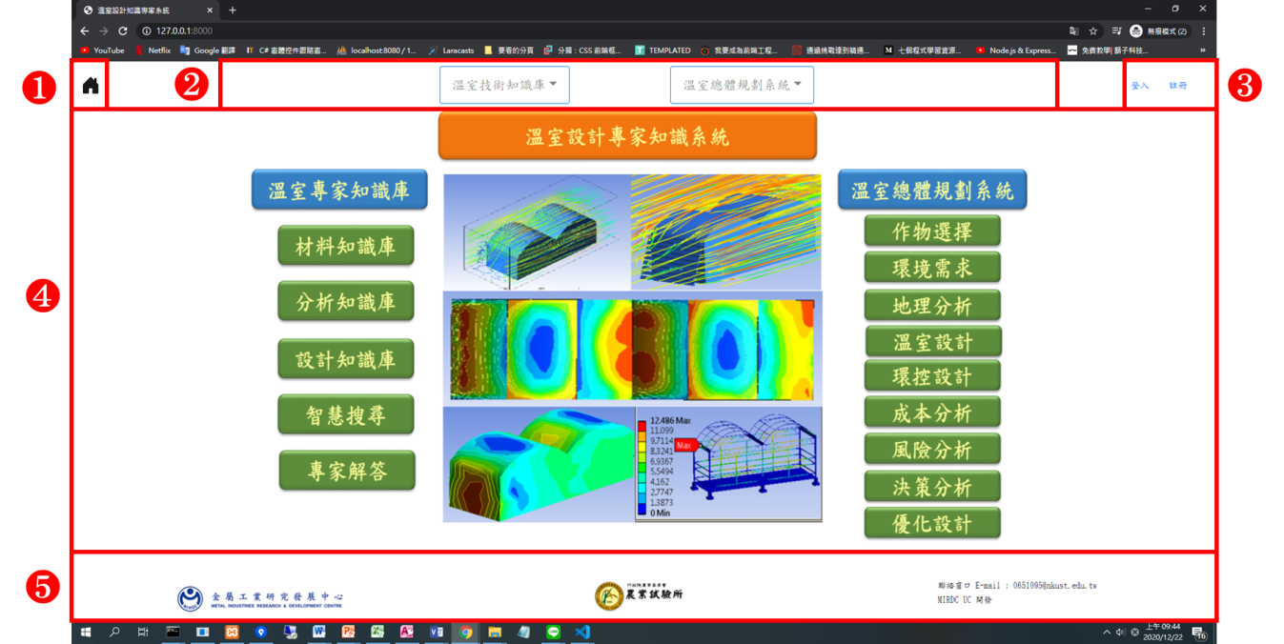

▲ 圖4.1 系統首頁

4.2 會員系統

4.2.1 註冊

在註冊畫面，密碼必須輸入至少8個字元；身分別的選擇，將在會員登入後，在功能上會有所不同，如圖4.2所示

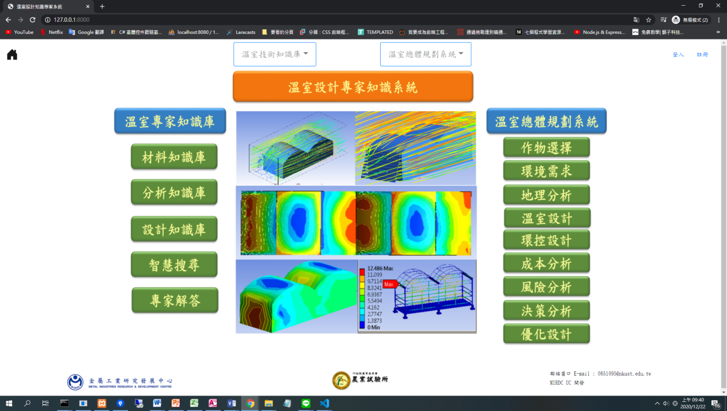

▲ 圖4.2 會員註冊頁面

4.2.2 登入

在登入畫面，必須輸入一組有效帳號與密碼並點擊按鈕登入一個會員帳號，如圖4.3所示



▲ 圖4.3 會員登入頁面

4.2.3 忘記密碼

在忘記密碼畫面，會根據當初所註冊之信箱帳號，將發送重設密碼之頁面連結至會員信箱，如圖4.4所示

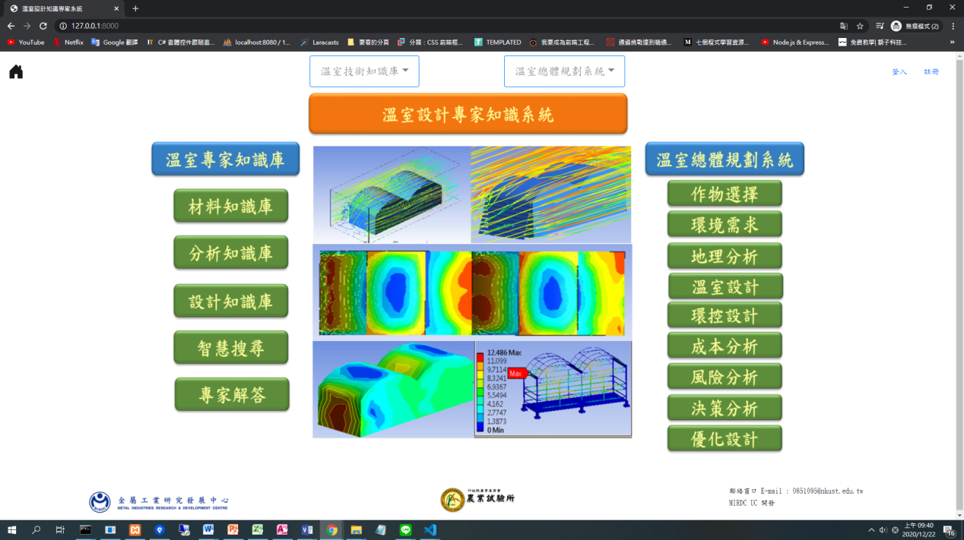

▲ 圖4.4 會員忘記密碼頁面

4.3 材料與設計知識庫

4.3.1 知識頁面(所有使用者)

進入材料與設計知識庫畫面，以下是各區塊的功能說明圖，如圖4.5所示：

1. 知識標題目錄：顯示各知識的階層關係，可透過點擊父層來顯示或隱藏子層；搜尋反應速度會依照資料量而有所不同。

2. 知識顯示區：透過所點擊之知識，將此知識內容顯示。



▲ 圖4.5 知識頁面(所有使用者)

4.3.2知識頁面(需登入會員，且身分必須為專家、管理員)

進入材料與設計知識庫畫面，以下是各區塊的功能說明圖，如圖4.6所示：

1. 知識標題目錄：與4.3.1知識標題目錄相同。

2. 知識顯示區：與4.3.1知識顯示區相同。。

3. 新增知識：點擊後可以進行專家知識庫新增知識。

4. 編輯：點擊後可以進行所點選之知識的知識內容編輯。

5. 刪除：點擊後可以進行所點選之知識的知識內容刪除。

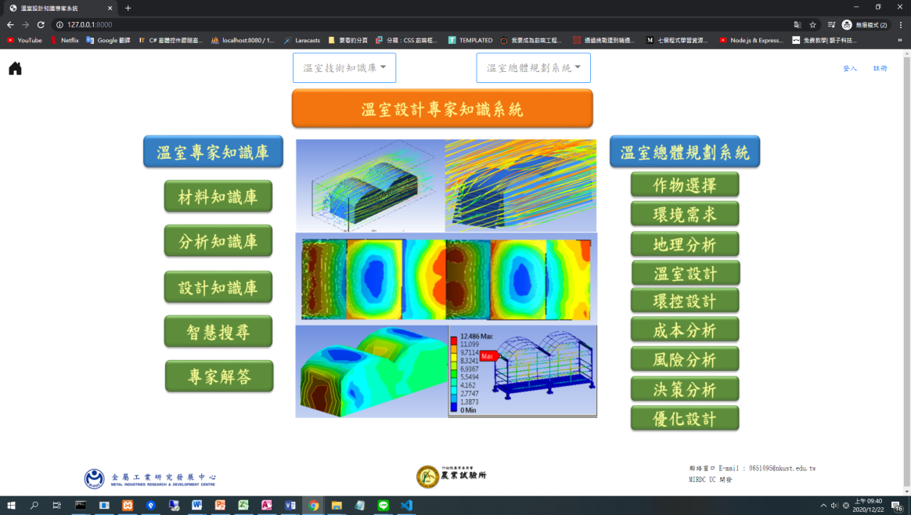

▲ 圖4.6 知識頁面(專家、管理者)

4.3.3 新增知識

點擊如圖4.6之，進入新增知識頁面，以下是各區塊的功能說明圖，如圖4.7所示：

1. 父項目：選擇父項目的方式採用下拉式選單做樹狀結構的關係選擇，如圖4.8所示。

2. 標題：用來記錄該項目的標題。

3. 編輯人：用來記錄該項目的編輯人。

4. 知識內容編輯區：在本系統中，提供一個相似於word的簡易文章編輯器供編輯者編輯知識內容，它提供各個功能，如表格、文字格式、樣式、插入圖片等等。

5. 完成新增：必須完成以上欄位的填寫後，點擊此按鈕完成知識新增。若以上欄位未填寫完整，則無法完成知識新增。

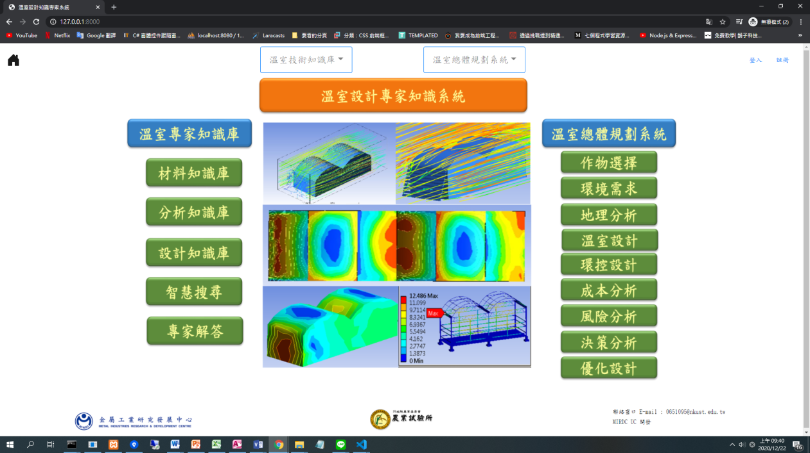

▲ 圖4.7 知識新增頁面



▲ 圖4.8 父選項選擇

4.3.4 編輯知識

點擊如圖4.6之，進入編輯知識頁面，編輯知識頁面與新增知識頁面相同，如圖4.9所示。

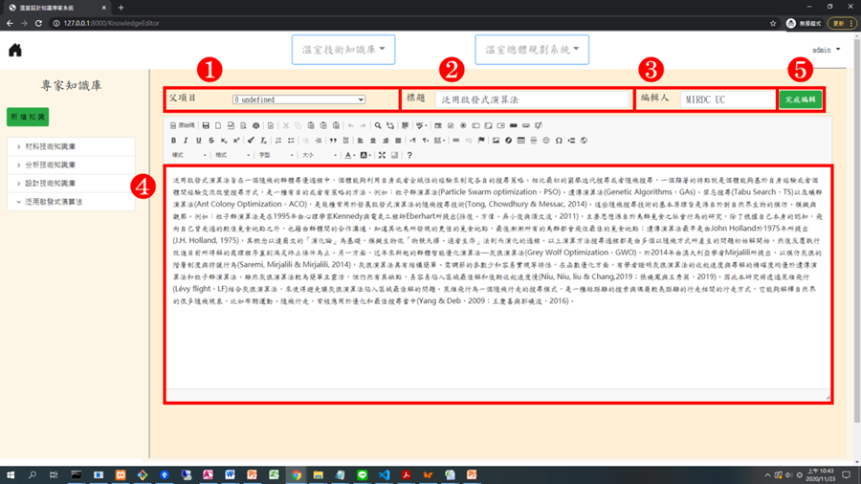

▲ 圖4.9 知識編輯頁面

4.3.5 刪除知識

點擊如圖4.6之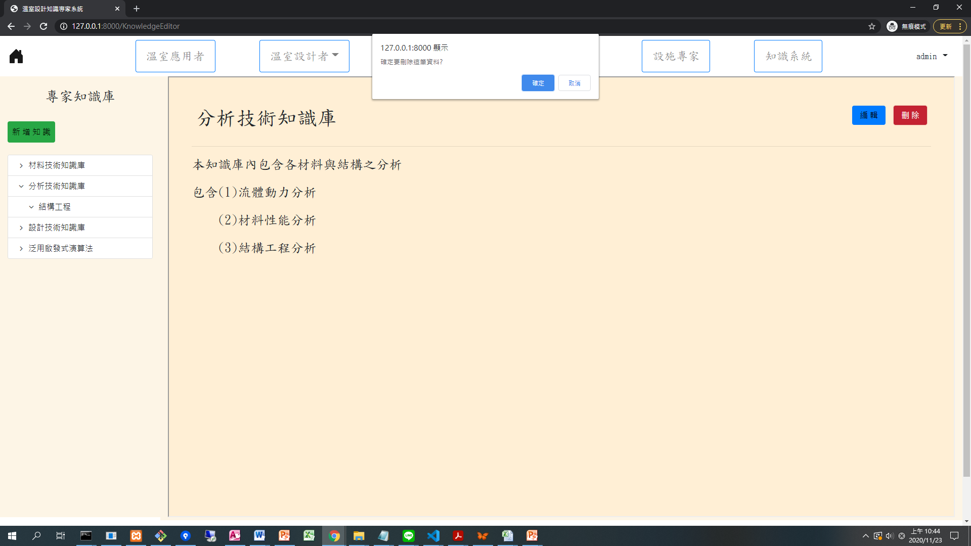，進行知識項目刪除，一旦確認刪除後，項目將無法復原。如圖4.10 所示。

如欲刪除項目擁有子項目，則無法刪除，如圖4.11所示；反之，如欲刪除項目無子項目，可順利刪除項目，如圖4.12所示。

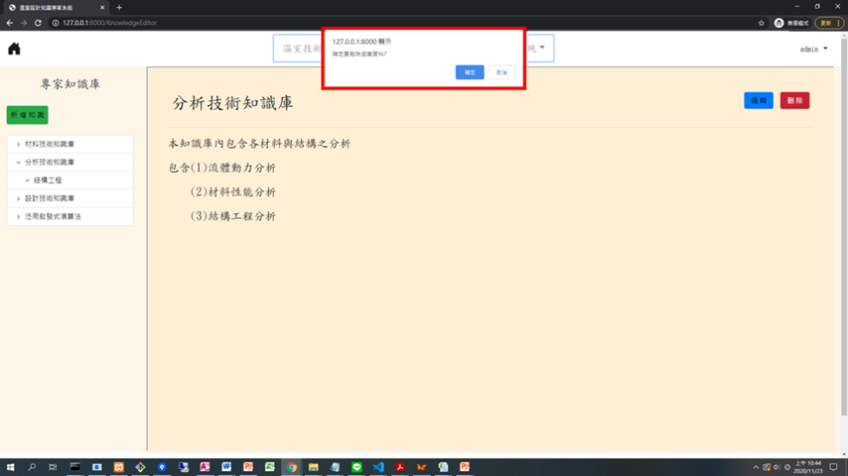

▲ 圖4.10 知識刪除頁面

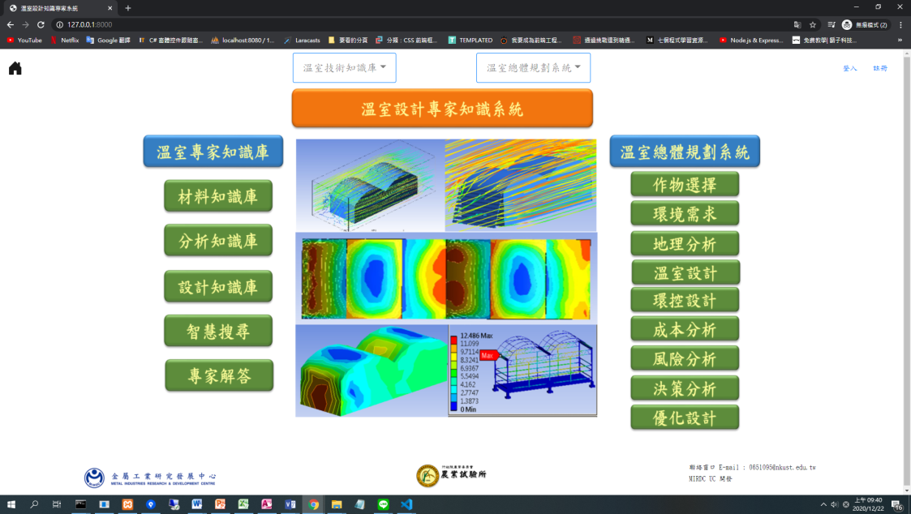

▲ 圖4.11 項目刪除失敗頁面



▲ 圖4.12 項目刪除成功頁面

4.4 分析知識庫

4.4.1 分析知識庫基本

進入分析知識庫畫面，以下是各區塊的功能說明圖，如圖4.13所示：

1. 分析知識選單：選擇欲查詢分析的方式採用手風琴選單，如圖4.14.所示。

2. 分析結果顯示區：根據所選擇分析知識，顯示該分析知識之分析結果。



▲ 圖4. 13 分析知識庫頁面



▲ 圖4.14 分析知識選單

4.4.2溫室流體分析－圖表分析

在溫室流體分析中，我們提供了各標準溫室的流體分析圖表，透過勾選想查詢的溫室代碼，下方的圖表會即時的更新，如圖4.15至圖4.16所示。

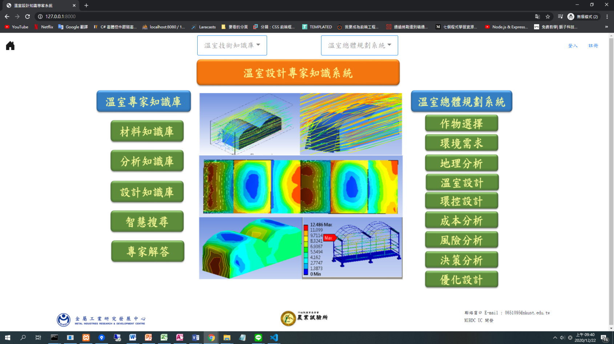

▲ 圖4.15 溫室流體分析－圖表分析(未勾選)



▲ 圖4.16溫室流體分析－圖表分析(有勾選)

4.5 溫室建議

進入溫室建議畫面，以下是各區塊的功能說明圖，如圖4.17 所示：

1. 種植作物：選擇欲種植作物的方式採用下拉式選單，如圖4.18所示。根據所選擇之種植作物，將顯示該作物生長相關資訊。

2. 種植地區：選擇欲種植地區的方式採用下拉式選單，如圖4.19至圖4.20所示。根據所選擇之種植地區，將顯示該地區建築物耐風等級相關資訊。

3. 栽種面積：輸入欲栽種面積，並點擊計算，本系統將自動計算栽種面積。

4. 金屬價格：本系統將提供倫敦金屬交易所各金屬價格，以每日更新的方式，取得每日倫敦金屬交易所之金屬價格(資料來源來自倫敦金屬交易所(LME))，如圖4.21 所示。



▲ 圖4.17 溫室建議頁面



▲ 圖4.18 種植作物選擇

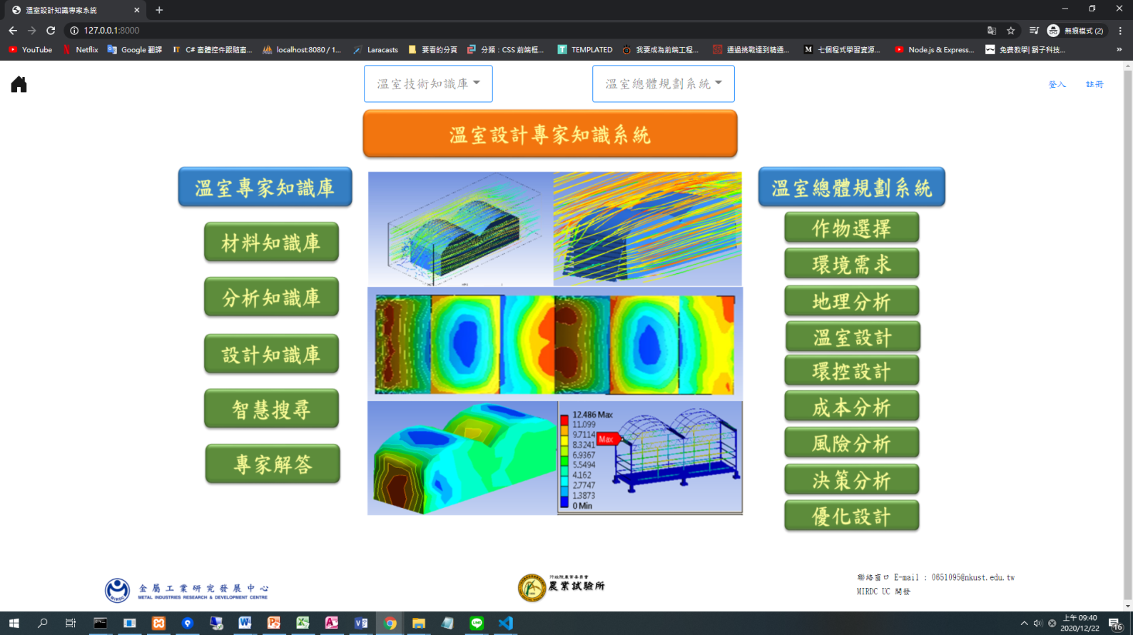

▲ 圖4.19 種植地區縣市選擇



▲ 圖4.20 種植地區地區選擇



▲ 圖4.21 每日倫敦金屬交易所價格

4.6 風速查詢(各地區建築物耐風等級)

進入風速查詢畫面，此風速查詢為各地區建築物耐風等級之查詢，以下是各區塊的功能說明圖，如圖4.22 所示：

1. 縣市地區選擇：選擇欲查詢縣市地區的方式採用下拉式選單，如圖4.23 至圖4.24 所示。

2. 縣市地區風速相關資訊：根據所選擇查詢支縣市地區，將顯示該縣市地區之風速相關資訊。

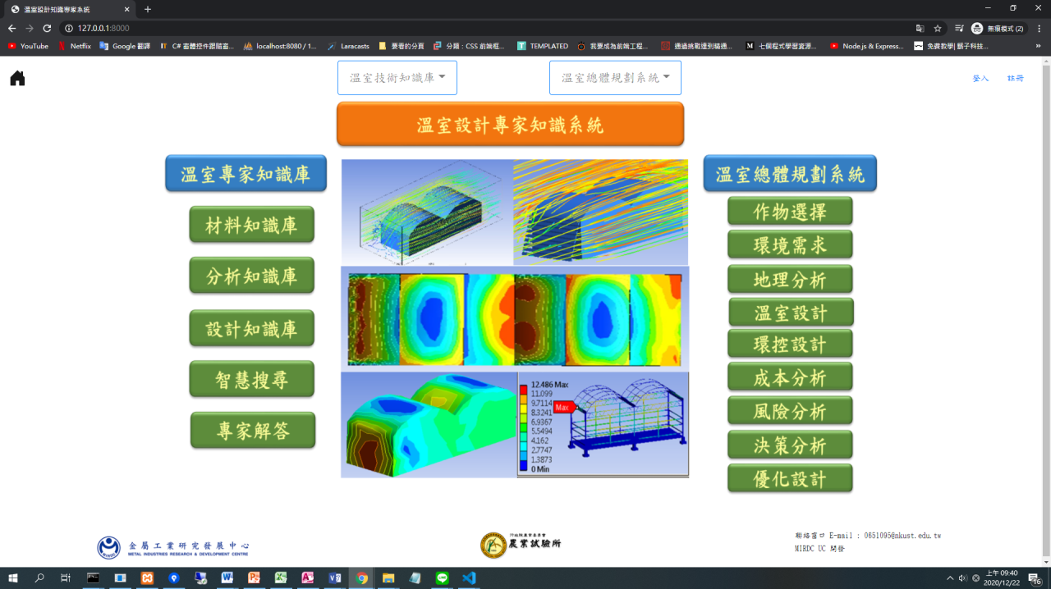

▲ 圖4.22 風速查詢頁面



▲ 圖4.23 縣市選擇



▲ 圖4.24 地區選擇

4.7 蔬菜作物資訊

進入蔬菜作物資訊畫面，可獲得本系統資料庫中作物之光照度、PPFD、光飽和點、光補償點等等之作物生長相關資訊，如圖4.25 所示。



▲ 圖4.25 蔬菜作物資訊頁面

5. 參考文獻

1. S.LekY and S.Park,"Neural Networks for Perception," *Computation, Learning, and Architectures*, Pages 65-93,1992. **(類神經用)**
2. S.LekY and S.Park,"Encyclopedia of Ecology," *Reference Module in Earth Systems and Environmental Sciences*, Pages 237-245,2008. **(類神經用)**
3. Robert Hecht-Nielsen," Neural Networks for Perception," *Computation, Learning, and Architectures*, Pages 65-93,1992. **(類神經用)**
4. Manfred Gilli, Dietmar Maringer, and Enrico Schumann," Numerical Methods and Optimization in Finance (Second edition)," *Academic Press*, Pages 319-353, 16th August 2019. **(泛用啟發式演算法)**
5. Xin-She Yang,Su Fong Chien & Tiew On Ting," Bio-Inspired Computation in Telecommunications," *Morgan Kaufmann Publishers*, Pages 1-21,2015. **(泛用啟發式演算法)**
6. P.M.Todd, "International Encyclopedia of the Social & Behavioral Sciences," Elsevier Science Ltd, Pages 6676-6679, 2001. **(泛用啟發式演算法)**
7. Rina Dechter," Constraint Processing," *Morgan Kaufmann*, Pages 191-208, 2003. **(禁忌搜尋用)**
8. Faiz Mandani and Kyle Camarda," Multi-objective Optimization for Plant Design via Tabu Search," *Computer Aided Chemical Engineering*, Volume 43, Pages 543-548, 2018. **(禁忌搜尋用)**
9. S.Salhi," Defining tabu list size and aspiration criterion within tabu search methods," *Computers & Operations Research*, Volume 29, Issue 1, Pages 67-86,January 2002. **(禁忌搜尋用)**
10. J.H. Holland, "Adaptation in natural and artificial system," University of Michigan Press, 1975. **(GA用)**
11. John McCall," Genetic algorithms for modelling and optimisation," Journal of Computational and Applied Mathematics, Volume 184, Issue 1, Pages 205-222, 1 December 2005. **(GA用)**
12. Federico Marini and Beata Walczak," Particle swarm optimization (PSO). A tutorial," , Chemometrics and Intelligent Laboratory Systems, Volume 149, Part B, Pages 153-165, 15 December 2015. **(PSO用)**
13. Yang Gao, Wenbo Du, and Gang Yan ," Selectively-informed particle swarm optimization," *Scientific Reports*, Volume 5 ,19 March 2015. **(PSO用)**
14. Xin-SheYang, "Nature-Inspired Optimization Algorithms," *Elsevier Science Publishers*, Pages 99-110, 2014. **(PSO用)**
15. Christian Blum, "Ant colony optimization: Introduction and recent trends," *Physics of Life Reviews*, Volume 2, Issue 4, Pages 353-373, December 2005. **(ACO用)**
16. Chelokar, P.S., Jayaraman, V.K., Kulkarni, B.D, “An Ant Colony Approach for Clustering, ” *Analytica Chimica Acta,* 509(2), Pages 187–195, 2004. **(ACO用)**
17. Seyedali Mirjalili, Seyed Mohammad Mirjalili, and Andrew Lewis," Grey Wolf Optimizer," *Advances in Engineering Software*, Volume 69, Pages 46-61, March 2014. **(GWO用)**
18. Zheng-Ming Gao and Juan Zhao, "An Improved Grey Wolf Optimization Algorithm with Variable Weights, " *Computational Intelligence and Neuroscience*, Volume 2019, Pages 13, 2019. **(GWO用)**
19. Kentbyte: “Tag Cloud Font Distribution Algorithm”. June 2005”. Echochamberproject.com. Retrieved 2013-07-27. **(文字雲用)**
20. Steffen Lohmann, Jürgen Ziegler, and Lena Tetzlaff , “ Comparison of Tag Cloud Layouts: Task-Related Performance and Visual Exploration,” *Lecture Notes in Computer Science*, Volume 5726, Pages 392-404, 2009. **(文字雲用)**
21. Scott Bateman, Carl Gutwin, and Miguel Nacenta, "Seeing things in the clouds: the effect of visual features on tag cloud selections," Proceedings of the nineteenth ACM conference on Hypertext and hypermedia, Pages 193–202, June 2008 **(文字雲用)**